Book Reviews
รัฐประศาสนศาสตร์เปลี่ยนโลก
DISRUPTIVE PUBLIC ADMINISTRATION

พระสุธีวีรบัณฑิต (โชว์ ทสฺสนีโย) ∗ พระอุดมสิทธินายก (กำพล คุณงกโร) ∗ พระมหาสุนันท์ สุนนฺโท∗
พระมหากฤษฎา กิตติโสภโณ∗ ประเสริฐ ธิลาว∗ รัฐพล เย็นใจมา∗
Phra Sutheevirabundith, Phra domsitthinayok,Phramaha Sunun Sunundho,Phramaha Krisada Kittisophano,Prasert Thiloa, Rattapon Yenjaima.

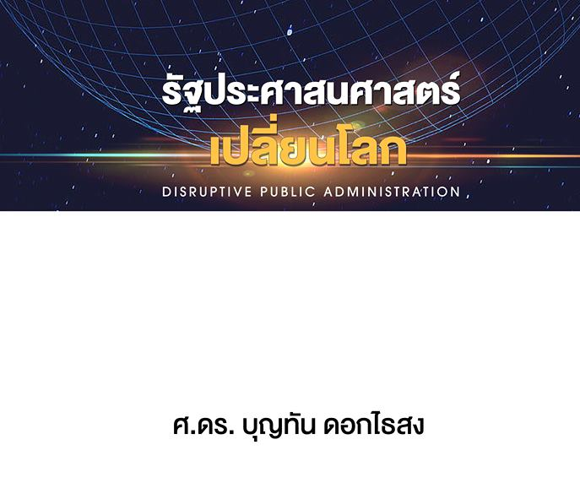 | ชื่อหนังสือ : รัฐประศาสนศาสตร์เปลี่ยนโลก  ผู้แต่ง : ศ.ดร.บุญทัน ดอกไธสง  ปีที่พิมพ์ : 17 มิถุนายน 2562  สำนักพิมพ์ : โรงพิมพ์มหาวิทยาลัยมหา จุฬาลงกรณราชวิทยาลัย  ISBN : 978 616 300 587 8
1. บทนำ
หนังสือ รัฐประศาสนศาสตร์เปลี่ยนโลก เป็นหนังสือที่จัดพิมพ์พร้อมจัดจำหน่ายเป็นที่ระลึกในงาน อายุวัฒนมงคล 80 ปี ศ.ดร.บุญทัน ดอกไธสง (พ.ศ.2482-2562) เมื่อ 17 มิถุนายน 2562 และผู้เขียนได้ร่วมเป็นเจ้าภาพด้วย โดยผู้เขียน ศ.ดร.บุญทันท่านมีเป้าหมายเพื่อนำเป็นรายได้สมทบกองทุน “ศึกษาสงเคราะห์สงฆ์” สนับสนุนการศึกษาแก่พระภิกษุสามเณรให้ได้รับการศึกษาผ่านกองทุนการศึกษาที่จัดตั้งขึ้น ดังนั้นผู้เขียน Book Reviews จึงได้หนังสือมาและนำหนังนี้มาแบ่งปันสะท้อนทัศนะว่า ศ.ดร.บุญทัน ดอกไธสง ผู้เขียนหนังสือเล่มนี้ท่านว่าอย่างไร ดังปรากฏในคำนำหนังสือที่ว่า “....Artificial Intelligence หรือ Ai นี้เปรียบเป็น The Key of The Global Wisdom ในการนำ AI มาใช้ในการบริหารจัดให้เกิดคุณภาพ ประสิทธิภาพ และประสิทธิผลสูงสุด โดยเฉพาะ I – See คือ เน้นความสำคัญไปยัง Social Equity ความเป็นธรรมทางสังคมเพื่อสร้าง สันติสุข สันติภาพของมนุษยชาติ และตามติดด้วย E คือ Economy ที่มีความเจริญเติบโตอย่างเป็นระบบและสภาพแวดล้อม Environment ของโลกต้องสมมาตร ดังนักปรัชญาชาวยุโรปกล่าวไว้ว่า See, Therefore I Am. ในปัจจุบันนี้เป็นยุคของ Ai ที่สร้างความรวดเร็วในการสื่อสารและพัฒนาสูงสุดให้แก่โลก คือ See ตามหลักพัฒนาของ Un : Focus on Social Economic and Environment Factor. ดังนั้น Ai Therefore, I See โลก Dinosaur Is Ended. การบริหารยุคโบราณปิดลงแล้ว...”
เมื่อพิเคราะห์ลงไปในรายละเอียดกับสิ่งที่ผู้เขียนนำเสนอ ซึ่งทำให้เห็นว่า สถานการณ์ของโลกเปลี่ยนแปลง และในการเปลี่ยนแปลงนั้น จำเป็นต้องเรียนรู้ ปรับตัวเพื่อรองรับการเปลี่ยนแปลงนั้น ที่เรียกว่าพลวัตตามการเปลี่ยนแปลง นัยหนึ่งถือว่าเป็นกุญแจสู่ความสำเร็จในแต่ละช่วงสมัย ดังที่ ศ.ดร.บุญทัน ได้สะท้อนเป็นทัศนะโดยรวมว่าเหตุการณ์ต่าง ๆ ในโลกมีการความผันผวนเปลี่ยนแปลงเกิดขึ้นอย่างต่อเนื่องภายใต้เหตุการณ์สำคัญ ๆ ของโลก อาทิสงครามโลกครั้งที่ 1 (ค.ศ.1914-1918) และสงครามโลกครั้งที่ 2 (ค.ศ.1939-1945) สงครามเกาหลี (ค.ศ.1953) สงครามเวียดนาม เป็นต้น (หน้า 5) แต่ทั้งหมดเป็นกลไกของการบริหารที่เกิดขึ้นต่างช่วงเวลากัน ซึ่งทั้งหมดอยู่ภายใต้กรอบคิดความผันผวนเปลี่ยนแปลง พร้อมเสนอเป็นทัศนะที่ว่า “...รัฐศาสตร์กับรัฐประศาสนศาสตร์จึงเป็นปากกับฟัน รัฐศาสตร์เป็นอำนาจรัฐในภาพรวมรัฐประศาสนศาสตร์เป็นการปฏิบัติให้เกิดผลสำเร็จตามนโยบาย...”
(หน้า 11/ภาพ 1) ซึ่ง ศ.ดร.บุญทัน ก็เชื่อว่าในความเปลี่ยนแปลงเป็นกฎธรรมชาติ หรือกฎของการปกครอง ควบคุม และจัดการ โดยมี “หลักปกครองที่ดีที่สุด” ภายใต้การเสริมความที่ผู้เขียนเสนอว่า “...ธรรมาธิปไตย โดยยึดหลักธรรมความถูกต้องเป็นธรรม เน้นหลักเสรีภาพเป็นธรรม ความเท่าเทียมกันเป็นใหญ่ธรรมาภิบาล Meta Dhammapiban ประกอบด้วย 3 ข้อ ยึดหลักความถูกต้องเป็นหลัก จึงมีรัฐธรรมนูญ หลักธรรมเป็นกฎบัตรใหญ่ของชาติไม่มีกฎหมายใดใหญ่กว่า ธรรมกฎ ที่มีธรรมเป็นหลักการ เช่น เสรีภาพ บนพื้นฐานของธรรม
มีความเท่าเทียม...” (หน้า 7) ซึ่งในมิตินี้ผู้เขียนได้พยายามเสนอหลักการกลาง และน่าเชื่อว่าจะมีค่าความเสถียรที่สุดที่จะใช้เพื่อเป็นส่วนหนึ่งของการบริหารจัดการ ซึ่งในการเขียน Book Reviews นี้จะได้นำมาเรียบเรียงภาพรวมของหนังสือตามที่ปรากฏ มาเล่าแบ่งปัน นำเสนอต่อสาธารณะ เพื่อประโยชน์สำหรับการเรียนรู้ตามกรอบและเป้าหมายของผู้เขียนต้องการเป็นลำดับไป
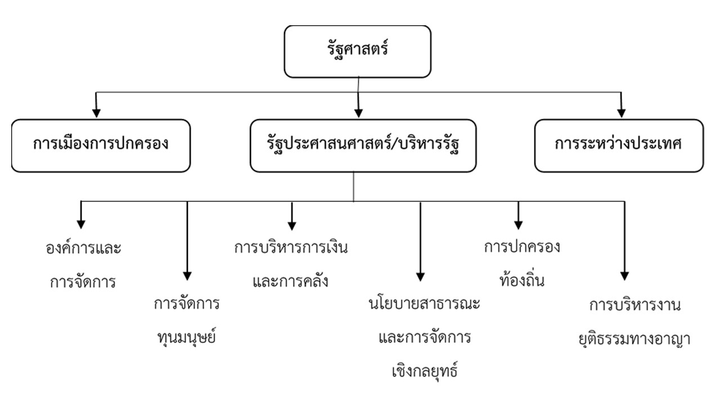
ภาพที่ 1 รัฐศาสตร์กับความสัมพันธ์ของรัฐประศาสนศาสตร์ ตามที่ปรากฏในหนังสือ
“รัฐประศาสตร์เปลี่ยนโลก” (ภาพ : ออนไลน์ 20 มิถุนายน 2562)

2. ในหนังสือผู้เขียนคิดอะไร ?
ผู้เขียนในฐานะเป็นศิษย์ และรู้จักท่านเป็นการส่วนตัว จากการได้ฟังบรรยาย คำแนะนำ และคำบอกเล่าของท่านในหลาย ๆ ครั้ง ท่านประสงค์จะเขียนหนังสือนี้ไว้ให้เป็นมรดกกับอนุชนรุ่นหลัง สิ่งที่เขียนส่วนหนึ่งก็เป็นการ “ตั้งท่า” ปรับตัว รองรับความเปลี่ยนแปลง ที่กำลังเกิดขึ้นอย่างต่อเนื่อง ด้วยการสร้างองค์ความรู้และนวัตกรรมทางความรู้ ดังที่ผู้เขียน ได้เสนอทัศนะไว้ว่า “...วัตถุประสงค์ในหนังสือเล่มนี้ เพื่อนักบริหารราชการแผ่นดิน “รัฐการ” นักธุรกิจ องค์กรไม่มุ่งเน้นผลกำไร นักศึกษารัฐศาสตร์ รัฐประศาสนศาสตร์ นักเศรษฐศาสตร์ บริหารธุรกิจ กฎหมาย และนักพัฒนาสังคม ได้ตระหนักถึงคลื่นที่ 4 ของการปฏิวัติในยุคดิจิทัลหลังนวยุค ได้เคลื่อนสู่กระบวนทัศน์การเปลี่ยนแปลงข้อมูลสารสนเทศที่ยิ่งใหญ่ รวดเร็วในยุค 5G ที่มีอัตราความเร็วกว่า 4.0 เป็น 100 – 1,000 เท่า ซึ่งส่งผลกระทบต่อพฤติกรรม ทัศนคติ วิถีชีวิต และอาชีพของประชาชนทั่วโลก...” (หน้า คำนำ) ซึ่งผู้เขียนมองว่าในสถานการณ์ของการเปลี่ยนแปลงที่เกิดขึ้นในโลกนี้ จะมีผลทั้งยุคข้อมูลข่าวสาร สถานการณ์ของการเปลี่ยนผ่าน AI ที่เข้ามาเป็นส่วนขับเคลื่อนอย่างสำคัญต่อมนุษย์ในโลกนี้ ดังแนวคิดที่ว่า
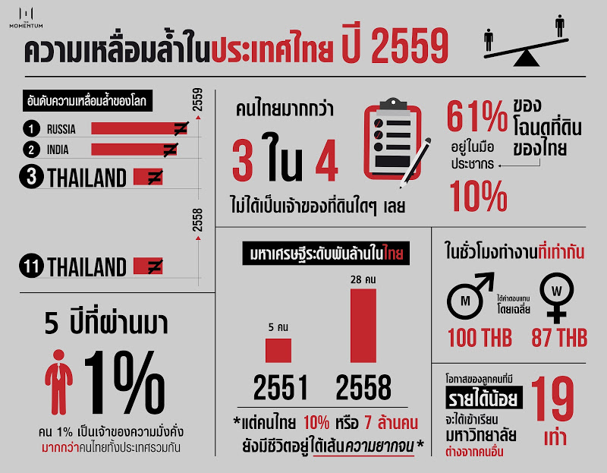
“....ยุคปฏิสังขรณ์ ซ่อมใช้ ทุบ รื้อ ได้เปลี่ยนไปสู่การบริหารยุคพลวัตนวัตกรรมที่ใช้ปัญญาประดิษฐ์เป็นแหล่งฐานข้อมูลที่ยิ่งใหญ่ของโลกและมนุษย์เทียม(BOTS) มาแทนแรงงานมนุษย์ การยึดติดตามทฤษฎีในตำราประเพณีนิยม ในบริบทการบริหารและระบบสัมปทานได้ถูกตัดขาดลงแล้ว (Cutting edge) สมองที่ฉลาดในการจำตามทฤษฎีเป็นเพียง Rote learning เป็นการใช้อดีตมากดทับดับมอดการพัฒนาที่ยั่งยืนการรักษาการบริหารดั้งเดิมจึงเป็นเพียงการพัฒนาแบบนักล่าอาณานิคมถูกนำมาปฏิบัติในปัจจุบันและเพื่ออนาคตนั้นได้เกิดภาวะไร้เสถียรและอสมมาตรในการบริหารราชการแผ่นดินรวมทั้งการบริหารในภาคผู้ประกอบการธุรกิจ…”(Boonton Dockthaisong,2019)

ภาพที่ 2 ความเหลื่อมล้ำที่ปรากฏในประเทศไทย ปี 2559 ซึ่งไทยเป็นอันดับ 3 ของโลก
รองจากรัสเซีย และอินเดีย (ภาพ : ออนไลน์,20 มิถุนายน 2562)

จากข้อความที่ยกมาผู้เขียนเสนอแนวคิดรวบยอดว่า ยุคสมัยของการเปลี่ยนแปลง เพื่อเปลี่ยนผ่านไปสู่อย่างใหม่ ภายใต้ฐานรากเดิม กำลังเกิดขึ้นเป็น “นวัตวิสัย” ที่เกิดขึ้นอย่างต่อเนื่อง และในความต่อเนื่องเหล่านี้ได้ส่งผลเป็นความเหลื่อมล้ำ ที่กลายเป็นปัญหาของประชาคมโลก (Thomas Piketty,2017) รวมทั้งประเทศไทยด้วยกรณีประเทศไทยมีความเหลื่อมล้ำ ที่ขยับขึ้นจากอันดับ 11 เป็นอันดับ 3 ของประเทศที่มีความเหลื่อมล้ำมากที่สุดในโลก รองจากรัสเซีย และอินเดีย ใน 5 ปีที่ผ่านมา คนเพียง 1% เป็นเจ้าของความมั่งคั่งของคนทั้งประเทศรวมกัน มหาเศรษฐีระดับพันล้านในประเทศไทยเพิ่มขึ้นจาก 5 คนในปี 2551 เป็น 28 คนในปี 2558 แต่คนไทย 10% หรือประมาณ 7 ล้านคน ยังมีชีวิตอยู่ใต้เส้นความยากจนคนไทยมากกว่า 3 ใน 4 ไม่ได้เป็นเจ้าของที่ดินใดๆ เลย โฉนดที่ดิน 61% ของประเทศไทยอยู่ในมือประชากร 10% ความเหลื่อมล้ำทางเศรษฐกิจที่กว้างขึ้นเรื่อยๆ ส่วนหนึ่งเกิดจากความเหลื่อมล้ำทางโอกาสทางการศึกษา คนรายได้น้อยมีโอกาสเข้าศึกษามหาวิทยาลัยต่างจากคนรายได้สูงถึง 19 เท่า ทั้งหมดเป็นการสะท้อนข้อมูลเกี่ยวกับความเหลื่อมล้ำที่ยังเป็นปัญหาของโลกเหมือน ๆ กัน หรือจากข้อมูล CS Global Wealth Report 2018 ประเทศไทยถูกจัดอันดับ 1 ในประเทศที่มีความเหลื่อมล้ำมากที่สุดในโลก (ข่าวสด ออนไลน์,5 ธันวาคม 2561) หรือกลายเป็นช่องว่างที่อาจจะเรียกว่าความไม่เท่าเทียม ต่อผลได้ทางเศรษฐกิจของประชาคมโลกก็คงไม่ผิดเสียทีเดียว ซึ่งผู้เขียนก็สะท้อนคิดร่วมกับเหตุการณ์อันเป็นปรากฏการณ์ของโลกด้วยที่ว่า
“...เกิดสังคมไม่เท่าเทียมเศรษฐกิจถดถอยสิ่งแวดล้อมถูกทำลายอันนำไปสู่การแปลกแยกแล้วยึดครองในยุคใหม่โดยวิธีรุนแรงทั่วมุมโลกในขณะเดียวกันโลกปัจจุบันประชาชนในชาติมีรายได้ต่ำภาระหนี้สินทับซ้อนหนี้ครัวเรือนเพิ่มมากขึ้นการแย่งชิงตลาดโลกและการรุกคืบครอบงำโดยประเทศที่มี High tech มีผู้นำที่ชาญฉลาดเป็นประเทศที่มีการพัฒนาการทางเทคโนโลยีสูงได้กลายเป็นนักล่าอาณานิคมยุคใหม่จึงเกิดระบบสัมปทาน 99 ปี เฉกเช่นในอดีตที่จักรวรรดินิยมล่าอาณานิคมถ้ารัฐธรรมนูญอันเป็นสัญญาประชาคมขาดความเป็นประชาธิปไตยย่อมทำให้เกิดสภาพขาดเอกภาวะเสรีภาพไม่เสถียร…”(Boonton Dockthaisong,2019)
จากสภาพที่เกิดขึ้นจึงเป็นการสะท้อนสภาพปัญหาแต่อีกนัยหนึ่งผู้เขียนก็ได้มีข้อเสนอเป็นแนวคิดว่าการเปลี่ยนแปลง จะทำให้เกิดการเรียนรู้อย่างใหม่ พร้อมข้อเสนอเพื่อการจัดการที่มีประสิทธิผลกว่า เป็นไปตามกรอบหนังสือ “รัฐประศาสนศาสตร์” ซึ่งเป็นฐานคิดนำเสนอของผู้เขียน โดยสะท้อนให้เห็นว่าทุกอย่างเปลี่ยนแปลงตลอดอย่างต่อเนื่อง ภายใต้กฎ “อนิจลักษณะ” ซึ่งเป็นหลักการร่วมที่ปรากฏในพระพุทธศาสนา ทั้งยังเป็นข้อเสนอตามแนวรัฐประศาสนศาสตร์เพื่อการบริหารที่ว่า
“....การบริหารเปลี่ยนโลกไม่สมยอมต่อพฤติกรรมครอบงำประชาชนนักรัฐประศาสนศาสตร์สามารถสร้างสังคมให้อยู่ร่วมกันได้ในความหลากหลายท่ามกลางความแตกต่างและรู้เท่าทันตระหนักรู้สามารถสร้างความมั่นคงยั่งยืนให้แก่ชาติได้ นักบริหารทุกภาคส่วนต้องคำนึงถึงภารกิจการบริหารที่มีอัตราเสี่ยงสูงมีทรัพยากรจำกัด อย่างเร่งด่วนยุค Hyper Loop ซึ่งจะต้องเผชิญการบริหารการเปลี่ยนแปลงการบริหารความเสี่ยงและในภาวะที่คาดการณ์ได้ยากในเวทีการแข่งขัน…”(Boonton Dockthaisong,2019)
นอกจากนี้การที่ผู้เขียนเป็นชาวพุทธ จึงพบข้อเสนอข้องผู้เขียนที่สะท้อนคิดตามคติในทางพระพุทธศาสนาโดยมีการนำแนวคิดบูรณาการทางพระพุทธศาสนามาผสมรวมกับแนวทางการบริหารภาครัฐ ดังปรากฏในหลาย ๆ แหล่งที่ปรากฏในหนังสือจะมีแนวคิดในเรื่อง “ธรรมาธิปไตย” หรือแนวคิด “ธรรม-ปัจจัยของอาการที่สิ่งทั้งหลายเป็นปัจจัยสัมพันธ์แก่กัน อิทัปปัจจยตา” (หน้า 215) เป็นฐานในการขับเคลื่อนในหลายประโยค ภาษาแต่ทั้งหมดสะท้อนให้เห็นว่าพระพุทธศาสนากับการบริหาร การจัดการภาครัฐ มีเป้าหมายเดียวกัน คือเพื่อการอยู่ร่วมกันอย่างสงบสุข ดังที่ผู้เขียนได้สะท้อนคิดไว้ว่า
“....หลัก 4 พลวัตรัฐประศาสนศาสตร์จาก 12 ปัจจัยตามหลักปฏิจจสมุปบาท คือ 1) พัฒนาการรัฐประศาสนศาสตร์ตะวันตกอเมริกา ยุโรป 2) พัฒนาการรัฐประศาสนศาสตร์ไทยพอสังเขป 3) การพัฒนาอานุภาพของสมองโดยอะตอมจิตเพื่อพัฒนาทุนมนุษย์ และการกำหนดนโยบายเพื่อสนองตอบความต้องการของประชาชาติตั้งแต่เกิดจนตาย โดยอริยะจิต หรือจิตอัจฉริยะ 4) จึงเสนอตัวแบบอะตอมจิตและตัวแบบรัฐประศาสนศาสตร์เปลี่ยนโลก ตามหลักปฏิจจสมุปบาท 12 ปัจจัย หรือเข็มทิศนาฬิกา เปลี่ยนโลกเก่า เพื่อชีวิตที่ดีกว่า บริบทเมื่อวานนี้ไม่สามารถตอบปัญหาบริบทในปัจจุบันและอนาคตได้…” (Boonton Dockthaisong,2019)
ดังนั้นจากภาพรวมของหนังสือเล่มนี้ผู้เขียนได้สะท้อนคิดจากเหตุการณ์จริง สะท้อนคิดตามหลักการ พร้อมนำเสนอเพื่อเป็นช่องทางหรือทางเลือกสำหรับอนาคตในการจัดการภาครัฐ อย่างเป็นระบบภายใต้กรอบคิดของรัฐประศาสนศาสตร์ โดยมีสาระร่วมในเรื่องของการเปลี่ยนแผลง สู่การเปลี่ยนผ่าน เพื่อพัฒนาให้เป็นรัฐที่สมบูรณ์ ซึ่งจากที่นำมาเขียนเล่าเป็นเพียงส่วนหนึ่งเท่านั้น ที่สะท้อนผ่านข้อคิดคำนำ ที่กลั่นออกมาเป็น “ส่วนหลัก” สำคัญของหนังสือเล่มนี้ ซึ่งในการ Book Reviews จะได้นำเสนอในภาพรวมเพื่อให้เห็นว่าหนังสือของผู้เขียนนำเสนออะไร ?
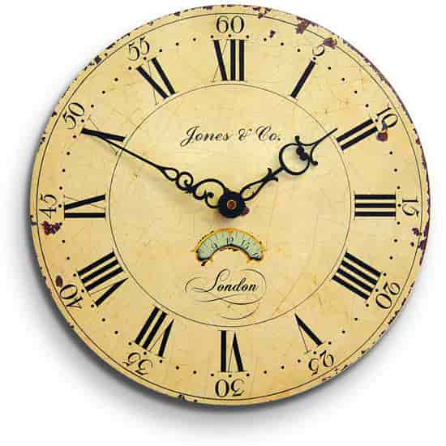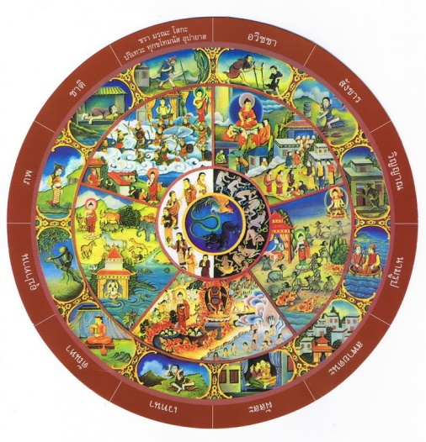
ภาพที่ 3 นาฬิกาชีวิต + วงจรปฏิจจสมุปปบาท เหตุสู่ผลที่ปรากฏในหนังสือ
“รัฐประศาสนศาสตร์เปลี่ยนโลก” (ภาพ ออนไลน์, 20 มิถุนายน 2560)

3. หนังสือของผู้เขียนนำเสนออะไร ?
เมื่อพูดถึงสิ่งที่ผู้เขียนคิด และพยายามนำเสนอเป็นแนวคิด ดังปรากฏในคำนำอันเป็นหัวใจหรือข้อสรุปของหนังสือดังกล่าว แต่ในเมื่อเมื่อหนังสือมีรายละเอียดเนื้อหาในภาพรวม ที่เหมาะควรนำเสนอจึงได้นำแนวคิดทั้งหมดมาเล่าโดยสรุป เพื่อสะท้อนคิดบอกต่อได้อีกว่า ในแต่ละหน้าของหนังสือเล่มนี้ให้ข้อมูลหรือหลักการอะไรอันเป็นข้อเท็จจริง หลักคิด หลักการ แนวปฏิบัติบ้าง ซึ่งสามารถสรุปโดยอนุมานได้ ตามที่ผู้เขียนได้แบ่งเป็นบท ๆ ไว้ว่า
บท |  | รายละเอียด
บทที่ 1  รัฐประศาสนศาสตร์ 5G |  | ประเด็นที่ 1: ลักษณะวิชาเกิดจากแสวงหาข้อมูล  “...รัฐประศาสนศาสตร์เป็นสหวิชาการ Interdisciplinary ที่ต้องอาศัยหลายสาขาศาสตร์เพื่อจัดการปัญหาสาธารณะ การพัฒนาประเทศ เศรษฐกิจและสังคม เป็นสาขาเดียวในวิชาสังคมศาสตร์ที่สภา Congress ของอเมริกาออกฎหมายยกฐานะ MPA เป็นวิชาชีพใน ปี 1983...” (หน้า 5)  ประเด็นที่ 2: สหวิชาการในสาขาบริหาร  “...การกำหนดแผนชาติต้องมาจากความต้องการของประชาชน นักการเมืองที่มีเสียงข้างมากผสานกับผู้เชี่ยวชาญฝ่ายประจำจึงบูรณาการออกมาเป็นนโยบายชาติในฐานองค์กรวิชาสาขารัฐประศาสนศาสตร์ จึงเน้นตรงไปยังบูรณาการสหวิชาการ เพื่อเตรียมความพร้อมเป็นนักบริหารมืออาชีพ... (หน้า 10)  ประเด็นที่ 3: บทบาทของ Science and technology  “...กระบวนการศึกษาวิชาสาขารัฐศาสตร์และรัฐประศาสนศาสตร์จะต้องเข้าในความแยกกันไม่ออกแบบสร้างตึกประกอบด้วยเหล็กเห็นปูน น้ำรวมกันขึ้นที่เกิดจากหลักการของสำนักคิดและออกแบบโลกที่ประกอบด้วย หลักความคิดของ Philosophy หรือ Concept ของ 2 วิชาแม่หลักของโลก.... (หน้า 12)
บทที่ 2  พัฒนาการบริหารรัฐประศาสนศาสตร์ ยุโรป อเมริกา และยุค 5G |  | 1.ชุดความคิดคลาสสิก Classic  “...รัฐประศาสนศาสตร์เป็นการนำเอากฎหมายมหาชนไปปฏิบัติพัฒนาบุคคลที่จะเข้ารับราชการมีความรู้ความสามารถสร้างหลักการบริหารรัฐที่มีคุณภาพสูงและใช้ได้ทุกสังคม และยึดหลักการบริหารแบบยุทธศาสตร์.... (หน้า 20)  2. หลักความคิดใหม่ Neo Classic  “...ในการบริหารงานภาครัฐในช่วงที่มีการถกเถียงหาข้อยุติของความเป็นตัวตนของรัฐประศาสนศาสตร์ จึงมีการท้าทายความคิด The Chalenger (1938-1950) เป็นช่วงของการท้าทายแนวคิดรัฐประศาสนศาสตร์ที่มีประเด็นถกเถียงอัตลักษณ์บทบาทหน้าที่หลักของรัฐประศาสนศาสตร์..(หน้า 28)  3.หลักการบริหารสมัยใหม่ Modern  “...ผู้บริหารจะต้องพยายามวิเคราะห์สถานการณ์ให้ดีที่สุด โดยเป็นการผสมผสานแนวคิดระหว่างระบบปิดและเปิด และยอมรับหลักการของทฤษฎีระบบว่าทุกส่วนของระบบจะต้องสัมพันธ์กันระหว่างองค์การกับสภาพแวดล้อมขององค์การ ในการตัดสินใจแต่ละครั้งอาจไม่เหมือนกัน...” (หน้า 30)  4. หลักการบริหารหลังนวยุค  “...การจัดการ Big Deta เป็นข้อมูลขนาดใหญ่ และซับซ้อนมากยากที่จะประมวลผลได้ด้วยเครื่องมือจัดการฐานข้อมูลที่มีอยู่มีผลต่อการบันทึก การจัดเก็บ การค้นหา การแบ่งปัน การวิเคราะห์ และการวาดภาพข้อมูล ข้อมูลต่าง ๆ...  (หน้า 40)
บทที่ 3  การเคลื่อนผ่านกระแสอนุรักษ์รัฐประศาสนศาสตร์ | หลักการ  “...นักบริหารต้องเข้าใจกระบวนการทุกขั้นตอนในการบริหารจัดการ และการประเมินโครงการ ประเมินสมรรถนะของบุคลากร Personal Management การบริหารเงิน Financial Management การบริหารเศรษฐกิจ รวมทั้งบริหารอำนาจ..” (หน้า 46)  หลักปฏิบัติ  “...นักปกครองใช้อำนาจบริหารประเทศในนามประชาชน ซึ่งคณะรัฐมนตรีที่มาจากการเลือกตั้งหรือสภายอมรับให้เป็นในฐานะหัวหน้าพรรค และ สส. Party Lists หรือผู้เชียวชาญที่พรรคที่มีชื่อเสียงข้างมากยอมรับ แต่ราชการคือกลุ่มบริหารโครงการหรือกิจกรรมให้เป็นไปตามเป้าหมาย...” (หน้า 48)  คำตอบอยู่ที่สมองมนุษย์  “...อยู่อย่างมีส่วนร่วมช่วยเหลือเกื้อกูลกันแบบ Participative P3-อยู่อย่างมีส่วนร่วมช่วยเหลือเกื้อกูลกันแบบ Participative Engagement หรือระบบประชาธิปไตย P4 ทำอะไรจำต้องยึดผลลัพธ์ที่จะได้ Profit ต้องอยู่ได้ ทำแล้วขาดทุนล้มเหลว คือกลุ่มอนุรักษ์นิยม ดังนั้น 5P คือสันติภาพ สันติสุข Priority ไม่เกิดและไม่มีความหวังอื่น Sustainability...”  (หน้า 59)
บทที่ 4  หลักคิดรัฐประศาสนศาสตร์เปลี่ยนโลกยุค 5G | หลักคิด: ประเด็นที่ 1: โลกยุคเมชีน Machine  “...โลกของยุคเมซีน (Machine) สั่งเมซีนเพื่อเครือข่ายในทุก ๆ สาขาศาสตร์แม้แต่โลกศาสนาในเชิงบวกคือ Cohibuschi แม่น้ำสายธรรม 6 สาย ที่เป็นแอ่งแหล่งเชื่อมโยงแบบ Smart Phone เพื่อสั่งเปิดไฟ ส่งสัญญาณป้องกันไฟผ่าน Smart Office, Home City และเป็นแรงงานของโลกใหม่..” (หน้า 64)  ประเด็นที่ 2 : ความเป็นแนวหน้าของไทย  “...รัฐประศาสนศาสตร์จะกำหนดอยู่ในคลื่นที่ 4 ที่เรียกว่ายุคหลังนวยุคใหม่ Post Modern Pulic Sevice Management in 21St Century เป็นหลัก คือคลื่นที่ 4 The Forth wave of public administration คือ Disruptive public service management..” (หน้า 76)
บทที่ 5  กระบวนทัศน์รัฐประศาสนศาสตร์บริการสาธารณะ | “...รัฐประศาสนศาสตร์ยุคศตวรรษที่ 20 ได้ถูกทดแทนด้วยรัฐประศาสนศาสตร์ในศตวรรษที่ 21 กาลเวลาเปลี่ยนแปลงไประบบการบริหารต้องปรับตัวตามเทคโนโลยีเปลี่ยนแปลงโลก Disruptive Technology มีอิทธิพลการแสดงออกทางพฤติกรรม การเพิ่มขีดความสามารถในการแข่งขัน ความรวดเร็วที่มีศักยภาพและความสามารถของพนักงานและการขยายองค์กรไร้ร่องรอยผ่าน Internet of things…” (หน้า 77)
บทที่ 6  ผลกระทบรัฐประศาสนศาสตร์ยุคหลังการปฏิวัติ 2475 | “...การเมืองระบบราช+พุทธธรรม เรียกว่า ธรรมิกราช หรืออัตตา+ธรรมาธิปไตย ดังกรณีธรรมราชาในสมัยสุโขทัยและพราหมณ์มาธิปไตยในยุคกรุงศรีอยุธยานั้น จึงสถาปนาพระมหากษัตริย์เป็นสมมติเทพเป็นพระนารายณ์และเป็นพระพุทธเจ้าองค์หนึ่งในอนาคตนี้...ภาพรวมของประเทศไทย นั้นคือการเมือง การบริหาร ...คือรัฐศาสตร์และรัฐประศาสนศาสตร์ไทยภายใต้เงาของอำนาจสั่งการตามระบบอำนาจประเพณีนิยม..” (หน้า 99 และ 117)
บทที่ 7  รัฐประศาสนศาสตร์ในบริบท 5 G | “...อำนาจนิยมและสั่งการโดยคณาธิปไตยหรือธนาธิปไตย Plutocracy และระบอบธนาธิปไตยนั้น ย่อมผลต่อการปรับตัวระบบการบริหารรัฐหรือระบบราชการในยุคโลกาภิวัฒน์หรือ 4.0 หรือ Disruptive Public Administration ยุค 5 Goyho รัชการหรือพนักงานของรัฐจะต้องขจัดไขมันออก ระบบเฉื่อยชา โกงกิน ต้องขจัดออก ระบบข้าราชการมากเกินไป ควรจะมีระบบสร้างอาณาจักรขยายองค์กรจนต้องหมดไป...” (หน้า 135)
บทที่ 8  รัฐประศาสนศาสตร์สองหมื่นปีสู่ประเทศไทย | “...รัฐประศาสนศาสตร์ คือ การปกครอง และการบริหารราชการแผ่นดินนั้น จะอยู่ในกำมือของระบบสมบูรณาญาสิทธิราชย์จึงย่อมเป็นไปตามกฎของพลังอำนาจว่า แม้ชื่อว่า ธรรมราชาหรือพระราชาย่อมเป็นไปตามกฎของพลังอำนาจว่า แม้ชื่อว่า ธรรมราชาหรือพรหมราชาย่อมเป็นไปตามจิตของใจและหมู่คณะของการรักษาไว้ซึ่งอำนาจในยุคนั้น ๆ แม้ว่าจะเป็นเครือเถาเผ่าเดียวกัน แต่เพื่อประเทศชาติบ้านเมืองฝ่ายใดฝ่ายหนึ่งไร้คุณภาพ ไร้สมรรถนะที่จะปกครองคุ้มครอง...การยึดอำนาจจึงเป็นวิธีการที่สามารถตัดทอนอำนาจตามราชประเพณีจึงเห็นระบบราชประหารยุวกษัตริย์...” (หน้า 151)
บทที่ 9  ราชรัฐประศาสนศาสตร์ไทย | “...ความยิ่งใหญ่เกิดจากระบบการเมืองและรบบการบริหาร การที่คิดว่ารัฐประศาสนศาสตร์แยกออกจากรัฐศาสตร์ นั้นจึงมองแบบไม่เข้าใจพลังคู่ Two-one ขาดความเข้าใจการบริหารจัดการที่เป็นหัวใจแท้จริงของความสำเร็จ และการใช้อำนาจผ่านองค์กรทางการเมือง และองค์กรตุลาการ คือองค์กรนิติบัญญัติ (รัฐสภา) องค์การบริหาร (คณะรัฐมนตรี) และองค์กรตุลาการนั้น ล้วนแต่การบริหารอำนาจให้ประชาชนได้รับผลประโยชน์สูงสุด มิใช่การใช้อำนาจควบคุม ปิดปาก ผูกขาประชาชนดวยระบบเทคนิคทางกฎหมาย...” (หน้า 182)
บทที่ 10  การสร้างทุนมนุษย์ในสาขารัฐประศาสนศาสตร์ | “...การสร้างทุนมนุษย์ในสาขารัฐประศาสนศาสตร์ นั้นคือ การสร้างทุนมนุษย์ทุกระดับของประเทศ โดยฝึกให้มีสภาวะจิต สุขภาพสมองและกายให้สมบูรณ์ ซึ่งเรียกว่า Sound Mind Sound Body จิตใจดีย่อมมีสุขภาพดี จากองค์ประกอบ 2 ประการนี้ เราจึงสรุปประเด็นการสร้างมนุษย์ด้วย (2 H = AIM) นั่นคือ High teach ส่วน Teach คือ AIM ส่วน M นั้น คือการบริการในยุคไร้พรมแดน 4.0 ยุค 5G…” (หน้า 206)
บทที่ 11  รัฐประศาสนศาสตร์เปลี่ยนโลก | “...รัฐประศาสนศาสตร์ได้ก้าวเลยกระบวนทัศน์ที่ 6 ตามทัศนะของเฮนรี่ นิโครลาส Paradigm Shift ธรรมาภิบาลมาสู่กระบวนการที่ 7 Global paradigm shift และก้าวเข้าสู่ยุคไร้พรมแดน Online ยุค Start up เป็นพลนวัตกรรมรัฐข้ามแดนเขตอิทธิพลจากภายนอกสู่ภายในประเทศได้มีพลังและบทบาทสูง เป็น Disruptive model ก้าวสู่คลื่นของการปฏิวัติระบบรัฐกาลใหม่....” (หน้า 238)
บทที่ 12  การพัฒนาทุนสมองในระดับอะตอมจิต IQ 4 ระดับ | “...การพัฒนาทุนมนุษย์ให้เข้าถึงความเป็นอัจฉริยบุคคลจะต้องทำความเข้าใจเรื่องการสร้างทุนมนุษย์ให้เป็นอริยบุคคล คือบุคคลที่มีพฤติกรรมที่เหลือเส้นตรง Normal line หรือเหนือเส้นปกติ เป็นบุคคลที่เรียกเหนือ mundane โลกิยะบุคคล กลายเป็น Supper mundane…” (หน้า 239)

จากข้อมูลตามตารางทั้งหมด ที่นำเสนอเป็นการสะท้อนคิด นำเสนอภายใต้แนวคิดรัฐศาสตร์ สู่การจัดการในแบบรัฐประศาสนศาสตร์โดยมีผลเป็นปลายทางสำหรับประชาชน ที่เด่นสำหรับหนังสือนี้คือการผสมผสานแนวคิดทางพระพุทธศาสนามาเป็นฐาน ในการจัดการผ่านแนวคิด “ธรรมะ” อันเป็นส่วนบูรณาการเข้าร่วมกันกับการจัดการของรัฐ ในรูปแบบต่างๆ ซึ่งสอดคล้องกับแนวคิดในงานศึกษา รัฐประศาสนศาสตรเชิงพุทธ Public Administration in Buddhism (Phrakrurattanasutaporn,Ketsada Phathong,2017 : 21-14) ที่เสนอทัศนะว่า “....รัฐประศาสนศาสตร์ซึ่งเป็นศาสตร์สมัยใหม่เมื่อเรานํามาเปรียบเทียบกับหลักธรรม ทางพระพุทธศาสนาแล้วจะเห็นได้ว่า ในครั้งพุทธกาลองค์สมเด็จพระสัมมาสัมพุทธเจ้าเองก็ ทรงใช้รัฐประศาสนศาสตร์ในการบริหารจัดการกับพุทธบริษัททั้ง 4 ทั้งนี้ในทุกกระบวนการที่ พระพุทธองค์ได้ทรงนํามาใช้อาจจะไม่ครอบคลุมเหมือนกับรัฐประศาสนศาสตร์ในปัจจุบัน แต่ด้วยสภาวะการณ์โลกเปลี่ยน สภาพเศรษฐกิจ สังคม และการเมือง ก็เปลี่ยน การบริการ จัดการจึงปรับเปลี่ยนไปตามยุคสมัยโดยเน้นในเรื่องการบริหาร “คน” โดยการพึ่งพิงทุน มนุษย์เป็นสําคัญ ส่วนหลักธรรมทางพระพุทธศาสนาก็ถือว่ามีส่วนสําคัญในการที่จะนํามา กําหนดบทบาทและหน้าที่อันพึงกระทําของนักบริหารซึ่งเป็นกลไกในการขับเคลื่อนสรรพสิ่ง เช่น การนําหลักธรรมาธิปไตยมาใช้ในการบริหาร ที่ผู้บริหารเองต้องประพฤติธรรมและใช้ ธรรมเป็นหลักในการบริหาร พุทธวิธีบริหารจึงต้องไม่เป็นทั้งอัตตาธิปไตยและโลกาธิปไตย ผู้บริหารที่เป็นอัตตาธิปไตยก็มักจะคํานึงถึงผลประโยชน์ส่วนตนหรือความพอใจของตนเป็น หลัก ผู้บริหารประเภทนี้มักลงท้ายด้วยการเป็นเผด็จการ ส่วนผู้บริหารที่เป็นโลกาธิปไตยก็ พยายามเอาใจทุกคน เพื่อให้ตนเองอยู่ในตําแหน่งต่อไปได้ ผู้บริหารที่ดีจะต้องยอมเสียสละ ประโยชน์สุขส่วนตนเพื่อประโยชน์สุขที่ยิ่งใหญ่กว่านั่นคือประโยชน์สุขของประชาชนส่วนรวม นั่นเอง....”
หรือแนวคิดของ ศ.ดร.จักรกฤษณ์ นรนิติผดุงการ (Jakkrit Noritti-Phadungkarn,2018 : 197-203) ที่สะท้อนคิดเสนอว่า
“...วิชารัฐประศาสนศาสตร์เป็นวิชาว่าด้วยการบริหารราชการแผ่นดิน หรือการทำหน้าที่ของ “รัฐ” เพื่อประโยชน์ของส่วนรวมและเพื่อความผาสุกของประชาชน วิชารัฐประศาสนศาสตร์เป็นวิชาวิทยาศาสตร์ทางสังคมเชิงประยุกต์ (Applied Social Science) คือ การเสนอหลักการและวิธีปฏิบัติงานของข้าราชการที่ส่งผลดีที่สุด (Best way) แก่ประชาชนผู้รับบริการ และแก่การที่ข้าราชการจะช่วยประเทศได้เจริญก้าวหน้าอย่างมีคุณภาพและรวดเร็วที่สุด...”
รวมถึงศาสตราจารย์ ดร.ลิขิต ธีรเวคิน (พ.ศ.2484-2559) ราชบัณฑิต (Likit Theerawekin,2015 : 184-194) ในบทความ “การเรียน การสอน รัฐประศาสนศาสตร์” เสนอเป็นแนวคิดทัศนะไว้ว่า
“...วิชารัฐประศาสนศาสตร์บางแห่งเรียกว่า วิชาบริหารรัฐกิจ ตรงกับภาษาอังกฤษว่า Public Administration ซึ่งขณะนี้เป็นวิชาที่มีความนิยมอย่างมากมีคนศึกษาทั้งระดับปริญญาโทและปริญญาเอกเป็นจำนวนไม่น้อย ประเด็นสำคัญก็คือ ง่ายต่อการหางานทำตั้งแต่การเข้ารับราชการ การบริหารในภาคเอกชน รวมทั้งการศึกษาต่อจนจบปริญญาเอกทำหน้าที่เป็นครูบาอาจารย์ ในส่วนของการเข้ารับราชการนั้นอาจจะเข้าได้หลายหน่วยงานเพราะเป็นวิชาที่เกี่ยวข้องกับการบริหาร...”
และแนวคิดของ Woodrow Wilson (ค.ศ.1856-1924) ผู้ได้ชื่อว่าเป็นบิดาแห่งรัฐประศาสนศาสตร์ อดีตประธานาธิบดี คนที่ 28 (ค.ศ.1913-1921) ของสหรัฐอเมริกา เจ้าของรางวัลโนเบลสาขาสันติภาพ ปี ค.ศ. 1919 เจ้าของบทความ "The Study of Administration" เขียนไว้ในปี ค.ศ. 1887 โดยมีประโยคอันเป็นแนวคิดสำคัญที่ว่า
" We are in no danger of using them in a foreign way. We borrowed rice but we do not eat it with chopsticks. We borrowed our whole political language from England but We leave the words........................ out of it...“
ดังนั้นจากแนวคิดข้อเสนอทางรัฐประศาสนศาสตร์ สะท้อนให้เห็นกระบวนการทางรัฐประศาสนศาสตร์ที่ปรากฏในโลกนี้ รวมทั้งนักปราชญ์ผู้รู้ในประเทศไทยได้เสนอเป็นทัศนะไว้ใกล้เคียงกัน ทำให้เห็นว่าอย่างไรเสียรัฐประศาสนศาสตร์ เป็นแนวคิดที่สำคัญและก่อให้เกิดการขับเคลื่อนความเป็นรัฐ ไปสู่ประชาพลรัฐในมิติของ “รัฐประศาสนศาสตร์” ดังปรากฏอยู่ในหนังสือนี้ ซึ่งในงานที่ ศ.ดร.บุญทัน ดอกไธสง เขียนนัยหนึ่งเป็นการสะท้อนคิดภายใต้ปรากฏการณ์อย่างใหม่ อีกนัยหนึ่งเป็นการสะท้อนถึงความเป็นรัฐ สู่การจัดการรัฐ เพื่อประโยชน์แห่งประชาพลรัฐ เป็นเป้าหมายสำคัญด้วยเมตตาธรรมตามแบบพระพุทธศาสนาด้วย
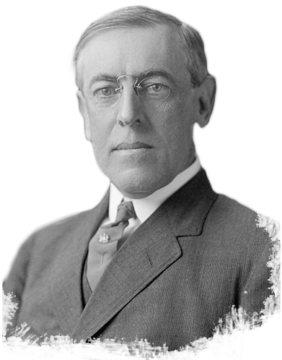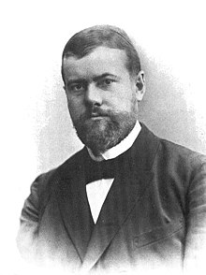

ภาพที่ 4 บิดาในสาขารัฐประศาสนศาสตร์ (ขวา) Woodrow Wilson (ค.ศ.1856-1924) ประธานาธิบดี คนที่ 28 ของสหรัฐอเมริกา เจ้าของรางวัลโนเบลสาขาสันติภาพ ปี ค.ศ. 1919 (ซ้าย) Max Weber (ค.ศ. 1864–1920) นักเศรษฐศาสตร์การเมืองและนักสังคมวิทยาชาวเยอรมัน ถือกันว่าเป็นผู้ก่อตั้งวิชาสังคมวิทยาสมัยใหม่และรัฐประศาสนศาสตร์ (ภาพ : ออนไลน์,20 มิถุนายน 2562)

4. บทสรุป
หนังสือเรื่องรัฐประศาสนศาสตร์เปลี่ยนโลกเป็นหนังสือที่ทรงคุณค่ายิ่งอีกเล่มหนึ่งของท่าน ศ.ดร.บุญทัน ดอกไธสง ที่เรียบเรียงประมวลความรู้ จากประสบการณ์ตรงจากการเดินทางไกล เป็นเวลา 80 ปีเต็มย่าง ซึ่งได้นำเสนอแบ่งปันไว้ และเชื่อว่าจะเป็นหนังสืออีกเล่มที่มีประโยชน์สำหรับการศึกษาค้นคว้าในทางการบริหารและรัฐประศาสนศาสตร์ ด้วย ศ.ดร.บุญทัน ดอกไธสง เป็นผู้มีประสบการณ์ตรงทางด้านการบริหาร การจัดการ ในฐานะอดีตผู้อำนวยการโครงการปริญญาเอกคณะรัฐประศาสนศาสตร์ (NIDA) อดีตประธานคณะกรรมการวิชาการ บัณฑิตวิทยาลัย สาขาวิชารัฐประศาสนศาสตร์ มหาวิทยาลัยธุรกิจบัณฑิตย์ อดีตผู้อำนวยการโครงการปริญญาเอก คณะรัฐประศาสนศาสตร์ (Doctor of Public Administration (DPA) มหาวิทยาลัยอุบลราชธานี (พ.ศ.2548 - 2549) อดีตผู้อำนวยโครงการปริญญาเอกคณะรัฐประศาสนศาสตร์ มหาวิทยาลัยราชภัฏวไลยอลงกรณ์ ในพระบรมราชูปถัมภ์ (Doctor of Public Administration (DPA) (2549 - 2558) และผู้อำนวยการหลักสูตรรัฐประศาสนศาสตร์ดุษฎีบัณฑิต (ภาคภาษาอังกฤษ) มหาวิทยาลัยมหาจุฬาลงกรณราชวิทยาลัย และการที่ท่านเป็นผู้มีบทบาทต่าง ๆ ทั้งในทางการเมือง อาทิ อดีตวุฒิสภา และรองประธานวุฒิสภาคนที่ 2 (พ.ศ.2543 - 2549) อดีตสมาชิกสภาผู้แทนราษฎร (พ.ศ. 2518) มีผลงานวิจัยระดับประเทศ คือ KSM Model และมีประสบการณ์ดำรงตำแหน่งนายกสภา และคณะกรรมการสภาวิทยาลัยในประเทศไทย มีผลงานการเขียนหนังสือตั้งแต่ พ.ศ.2519 – พ.ศ.2551 จำนวนกว่า 50 เล่ม/เรื่อง อาทิ ประชาธิปไตยรากหญ้า การจัดการทุนมนุษย์ Human Capital Management และเอกสารประกอบการสอนในระดับปริญญาโท-เอก ในสาขารัฐประศาสนศาสตร์ มากกว่า 30 ชุด

ภาพที่ 5 หนังสือรัฐประศาสนศาสตร์เปลี่ยนโลก และ การจัดการเชิงพุทธ 5G โดย ศ.ดร.บุญทัน ดอกไธสง ที่เรียบเรียงไว้เป็นมรดกแผ่นดิน เป็น “บารมีธรรม-บารมีทาน” ทุนศึกษาสงเคราะห์สงฆ์ในพระพุทธศาสนา (ภาพ : สุริยา รักษาเมือง,20 มิถุนายน 2562)

ดังนั้นในสถานการณ์ที่เกิดขึ้นในปัจจุบัน ประสบการณ์เหล่านี้ จึงถูกถ่ายทอด ผสมรวมมาเป็นคำบอก คำเล่า และคำเขียนในหนังสือ “รัฐประศาสนศาสตร์เปลี่ยนโลก” และที่สำคัญพระพุทธศาสนา ยังได้ถูกยกมาเป็นส่วนสำคัญผสมรวม ประยุกต์แนวคิดหลักพระพุทธศาสนาให้เป็นส่วนหนึ่งของการบริหารจัดการอย่างเป็นระบบ ดังทัศนะที่ว่า“...แต่ละวินาที นาที ชั่วโมงของชีวิต และนาฬิกา มันคือกระบวนการพัฒนาสืบต่อของชีวิตและความล้มละลายไปของแต่ละชีวิตบนโลกกลม หรือภายใต้นาฬิกาชีวิตหรือบริบทเชื่องของปฏิจจสมุปบาทในนาฬิกานี้ The Watch of ระบบปฏิจสมุปบาท การเกิดขึ้นพร้อมแห่งธรรมทั้งหลายเพราะอาศัยกัน...นัยหนึ่งสามารถเรียก อิทัปปัจจยตา...” (หน้า 215) ดังนั้นหนังสือนี้จึงเป็นทั้ง “ศาสตร์” ที่ว่าด้วยเรื่องความรู้ (ปริยัติ) การนำความรู้ไปประยุกต์ใช้ (ปฏิบัติ) อย่างเป็นระบบ และเป็นศิลปะ อันหมายถึงผู้เขียนมีเทคนิคการเล่าเรื่อง ผ่านประสบการณ์การเรียนรู้ จึงเป็นประหนึ่ง “บันทึกชีวิต” (ปฏิเวธ) ผ่านประสบการณ์ในฐานะครูอาจารย์ ผู้บริหาร นักปกครอง นักการเมือง ดังที่ยกมา นอกจากนี้หนังสือยังได้สื่อสารถึง “พลวัฒน์” เหตุการณ์ที่ขับเคลื่อนภายใต้ “ท่าที-มีสติ-ปรับตัว” ต่อความเปลี่ยนแปลงนั้น คือการจัดตั้งกองทุนเพื่อนำทุน ไปเป็นฐานในการพัฒนาทรัพยากรมนุษย์ในพระพุทธศาสนา “ทุนศึกษาสงเคราะห์สำหรับพระภิกษุสามเณร “ศ.ดร.บุญทัน ดอกไธสง” ซึ่งนับเป็นแรงปรารถนาที่จะเป็นส่วนเติมเต็มและสนับสนุน ให้เกิดขึ้นแก่ทรัพยากรมนุษย์ในประเทศนี้ทั้งในส่วนพระภิกษุ สามเณร สาธุชนชาวพุทธทั่วไป ตามคติแห่ง “พุทธบริษัท” ที่จะต้องทำหน้าชาวพุทธ เกื้อกูลบำรุงพระพุทธศาสนา พร้อมส่งข้อคิด คำสอน หลักธรรม (ธรรมเทศนามัย) ต่อจากรุ่นสู่รุ่นสืบไป

บันทึกท้ายเล่ม
ร่วมเป็นเจ้าภาพหนังสือ “รัฐศาสตร์เปลี่ยนโลก” (200) และ “การจัดการเชิงพุทธ 5G” (200) เพื่อนำรายได้จัดตั้งกองทุนสนับสนุนการศึกษาสงฆ์ “กองทุน ศ.ดร.บุญทัน ดอกไธสง” เพื่อพัฒนาสมาชิกในศาสนา สร้างสนับสนุนการศึกษาให้แก่ทรัพยากรมนุษย์สู่ศาสนทายาทในพระพุทธศาสนา
ร่วมเป็นเจ้าภาพหนังสือและร่วมอุปถัมภ์ได้ที่ นายบุญทัน ดอกไธสง ธนาคารกรุงไทย สาขารัฐสภา เลขที่บัญชี 089-0-1600-1-5 หรือ โทร.089-777-8241

Reference

Boonton Dockthaisong. (2019). Disruptive Public Administration. Ayutthaya :

Mahachulalongkorn University Press.
Jakkrit Noritti-Phadungkarn. (2018). Public Administration in Thailand: Theory and Practice. Journal of Public Administration and Politics. 7 (2) (2018) : 197-203.
Likit Theerawekin. (2015).Teaching of public administration. Journal of Public Administration and Politics. 4 (1) (2015) :
Phrakrurattanasutaporn,Ketsada Phathong. (2017).Public Administration in Buddhism. Phimoldhamma Research Institute Journal. 4 (2) July- December 2017 : 21-14.

Thomas Piketty. (2017). Capital in the Twenty-First Century, Translator to Thai by Narin Ong-In-Tree. Bangkook : Se-Education Limited.
World Wealth Report 2018. Online : https://worldwealthreport.com/, 20 June 2019.

∗Department of Political science, Faculty of Social Sciences, Mahachulalongkorn- rajavidyalaya University

